**ВОЛОНТЁРЫ РОССИИ**

**Жить – значит действовать**

**(Слайд 1)**

**Слайд 2.** 5 декабря, наша страна и весь мир отмечает День волонтера. Сегодняшний разговор о важном посвящен людям, которые своими ежедневными делами делают наш мир добрее и счастливее.

Во Всеобщей декларации волонтёрства сказано, что оно воплощает в жизнь устремления человечества к достижению мира, свободы, безопасности, справедливости и реализации возможностей для всех людей.

Волонтёры − это люди, которые тратят своё свободное время на благо общества.

**Слайд 3.** Слово «волонтёр» произошло от французского volontaire – изъявляющий волю, доброволец.

История волонтёрского движения в России берёт своё начало в далёком прошлом. Всегда оно было связано со взаимопомощью.

Фраза «всем миром» означала готовность оказания посильной помощи и участия как в судьбе отдельных граждан, так и при решении важных общественных задач.

**Слайд 4.** В XIX веке в России появилось такое социальное явление, как благотворительность, возникли волонтёрские организации, члены которых оказывали бескорыстную помощь пострадавшим и нуждающимся – раненым, обездоленным, осиротевшим.

Первым в мире добровольным женским медицинским формированием по оказанию помощи раненым была Крестовоздвиженская община сестёр милосердия. Она была учреждена великой княгиней Еленой Павловной во время Крымской войны (1853–1856 гг.).

**Слайд 5.** Сёстры милосердия на фронте под руководством знаменитого врача Николая Ивановича Пирогова выносили раненых с поля боя, делали перевязки, ассистировали на операциях.

**Слайд 6.** Советский период открыл новую страницу развития волонтёрского движения в нашей стране.

Многие «стройки века», от которых зависело развитие государства, возводились при добровольном участии многих тысяч молодых людей. Их ориентирами были чувство долга перед Родиной, ответственность за судьбу страны и её будущее.

**Слайд 7.** Сегодня, по данным ООН, до 1 миллиарда людей во всём мире в той или иной форме вовлечены в волонтёрскую деятельность.

Если представить, что волонтёры всего мира организовали бы своё собственное государство, то оно занимало бы 4 место в мире по трудовым ресурсам после Китая, Индии и Индонезии.

**Слайд 8.** Количество волонтёров в России за последние годы выросло в 5 раз. Если раньше волонтёрами были около 3% населения нашей страны, то сегодня уже 15% россиян хотя бы раз в году принимают участие в волонтёрских акциях.

Сейчас на главном волонтёрском сайте страны Добро.ru зарегистрировано более 4 миллионов волонтёров.

**Слайд 9.** Зимние Олимпийские игры в Сочи в 2014 году и чемпионат мира по футболу в 2018 были успешно проведены при огромной помощи волонтёров.

35 тысяч волонтёров работали на чемпионате мира и 25 тысяч − на Олимпийских играх.

Они были переводчиками, экскурсоводами, сопровождающими, помощниками в оформлении документов, занимались другими полезными делами в кругу единомышленников.

**Слайд 10.** Пандемия коронавируса показала, что мы идём к обществу взаимопонимания и поддержки. Борьба с эпидемией сплотила миллионы неравнодушных людей. В различных волонтёрских проектах приняло участие свыше 15 миллионов человек.

Они помогали медикам в больницах, приносили продукты и лекарства пожилым людям, отдавали свои машины для оказания скорой помощи.

**Слайд 11.** Различают несколько направлений олонтёрства. **Социальное волонтёрство**. Это помощь одиноким ветеранам, пожилым людям, детям из детских домов и детям, находящимся на длительном лечении в больницах.

**Слайд 12. Экологическое волонтёрство**. Эковолонтёры сажают деревья, охраняют заповедные территории, очищают водоёмы, организуют раздельный сбор мусора.

**Слайд 13.** Когда ваши бабушки и дедушки были школьниками, то каждый из них мечтал получить значок за успехи в соревновании «Миллион – Родине». Тогда все школы страны участвовали в сборе макулатуры, цель была собрать не менее миллиона тонн макулатуры.

Благодаря эковолонтёрам «Миллион – Родине!» приобрёл вторую жизнь. Эколовонтёры России запустили народную акцию по сбору макулатуры «Миллион – Родине!»

Зачем сдавать макулатуру? Несмотря на развитие цифровых технологий, за последние 20 лет мы стали потреблять НА 26% БОЛЬШЕ БУМАГИ.

Каждый год для её производства в мире вырубают более 100 миллионов деревьев.

Что происходит с бумагой, выброшенной в мусор? Её увозят на свалку, где она месяцами гниёт вместе с остальными отходами, засоряя окружающую среду.

А ведь сбор и переработка макулатуры – хороший способ не только сократить количество мусора, но и уменьшить вырубку лесов.

Участником акции может стать любой желающий. Нужно лишь зайти на сайт миллион-родине.рф, ознакомиться с правилами подготовки макулатуры к сдаче и принести макулатуру в пункт сбора (найти, где он находится в вашем населённом пункте, также можно на сайте миллион-родине.рф).

**Слайд 14. Патриотическое волонтёрство**. Волонтёры патриотического направления восстанавливают и сохраняют памятники героям Отечества, помогают ветеранам боевых действий, рассказывают о героях и достижениях страны через интеллектуальные игры, квесты и другие мероприятия.

**Слайд 15. Зооволонтёрство**. Зооволонтёры помогают бездомным животным, заботятся, кормят, гуляют и играют с животными в приютах, организуют выставки по их пристройству и сборы необходимых товаров.

**Слайд 16.** Творить добро вместе всегда легче, и тому пример – Международный благотворительный фонд помощи животным «Дарящие надежду». Фонд помощи животным — это объединение людей, не безразличных к судьбе животных, попавших в беду, людей, верящих, что мы все в силах помочь братьям нашим меньшим.

Волонтёры фонда помогают приютам для животных, собирая и доставляя для них корм.

За счёт средств фонда бездомные животные получают квалифицированную медицинскую помощь.

Фонд проводит выставки-пристройства приютских животных «ДОМОЙ!», где сотни собак и кошек находят себе владельцев.

Если ты мечтаешь о собаке, но по каким-то причинам не можешь взять её к себе домой…. То можно выбрать себе подопечного из собак фонда или любого приюта, приезжать к нему в гости, гулять и баловать его. И на планете на одну счастливую собаку станет больше!

**Слайд 17. Спортивное волонтёрство**. Это помощь в организации и проведении крупных спортивных мероприятий. Волонтёры помогают судьям, сопровождают участников соревнований и болельщиков.

**Слайд 18.** Девиз каждого волонтёра сегодня может звучать так: «От доброй воли – к доброму делу!»

**Слайд 19.** У волонтёров России есть свой Гимн, вам строки из него:

*Ничем невозможно измерить*

*Сострадание, ответственность, честь.*

*Мы даём повод верить,*

*Что добро на земле нашей есть!*

**Слайд 20. Правила деятельности волонтёров**

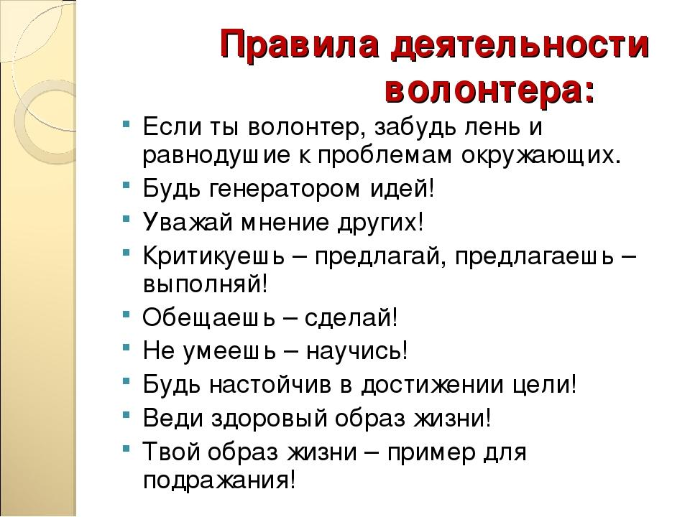

**Слайд 21.** Волонтёром может стать любой – и взрослый, и ребёнок, самостоятельно помогая людям или работая в какой-то волонтёрской организации.

Чаще всего волонтёрами становятся молодые люди до 30 лет, однако безвозмездную работу выполняют люди всех возрастов. Сейчас волонтёрская деятельность превратилась в социальный тренд. Согласно опросу ВЦИОМ, около 68% россиян готовы побыть добровольцами в различных проектах. А в статистике Роспатриотцентра говорится о 5,3 млн волонтёров, хотя бы однажды участвовавших в общественных мероприятиях.

В проектах Русского географического общества также принимают участие добровольцы. Каждый год их количество увеличивается. К примеру, в 2018 году в проектах РГО приняли участие около 350 человек, в 2019-м – около 900. Среди них не только представители молодёжи, но и волонтёры старше 45 лет. Так, в организации Фестиваля Русского географического общества в 2019 г. впервые принимали участие добровольцы "серебряного" возраста – от 55 лет и старше.

«Я занимаюсь добровольной помощью больше 30 лет. Волонтёрство – моё состояние души. На Фестивале мне понравилась хорошая, чёткая организация. Впечатлила сплочённая команда волонтёров. В основном она состояла из молодёжи и нас – «примкнувших» «серебряных» волонтёров», – рассказала Эльза Болотникова, «серебряный» волонтёр.

«Волонтёрская деятельность – неотъемлемая часть моей жизни. Я слежу за новостями РГО, и после того, как сообщили о наборе волонтёров на IV Фестиваль, не могла упустить возможность принять участие в таком масштабном проекте. На Фестивале мне довелось познакомиться с обычаями своих ближних и дальних соседей. Например, заглянуть в традиционные жилища народов России, узнать, что такое «якутская ураса». Я увидела своими глазами мумифицированных пещерных львят – Бориса и Спартака, а также мамонтёнка Юку», – пояснила Юля Гранько, активистка Молодёжного клуба РГО на базе Крымского отделения Общества.

**Слайд 22.** В России быть волонтером очень почётно. Государство придает волонтёрству особое значение и оказывает всестороннюю поддержку. Много знаменитых людей занимаются волонтерской деятельностью. Один из них – Константин Юрьевич Хабенский, российский актёр театра и кино, телевидения, народный артист Российской Федерации, художественный руководитель Московского Художественного театра имени Чехова, который сам лично делает много добрых дел. Константин Хабенский открыл благотворительный фонд помощи тяжело больным детям, и со своей командой старается делать все, чтобы вернуть их к полноценной жизни.

Специально для «Разговоров о важном» ваши сверстники встретились с Константином Юрьевичем и задали ему все интересующие их вопросы про волонтеров. Предлагаю всем вместе послушать ответы Константина Хабенского.

***Вопрос:*** Как вы думаете, почему К.Ю. Хабенский, несмотря на его известность, знаменитость, высокую занятость и востребованность в профессии, огромное количество времени посвящает благотворительности и волонтерству?

**Слайд 23.** Мне кажется, что сегодня мы убедились в том, что на добро всегда есть время, что можно начать делать простые добрые дела уже сегодня: заботиться о родных и близких, шефствовать над младшими школьниками, организовывать интересные мероприятия в классе, школе, сажать деревья, помогать пожилым людям, навещать животных в приютах.

Чем больше добрых дел мы совершаем, тем больше добра становится в мире и вокруг нас.

Предлагаю стать частью большой волонтёрской семьи.

Придумайте доброе дело, которое вы регулярно сможете реализовывать непосредственно в нашей школе, например, помочь учителям начальной школы организовать деятельность первоклассников на переменах (поиграть в подвижные игры).